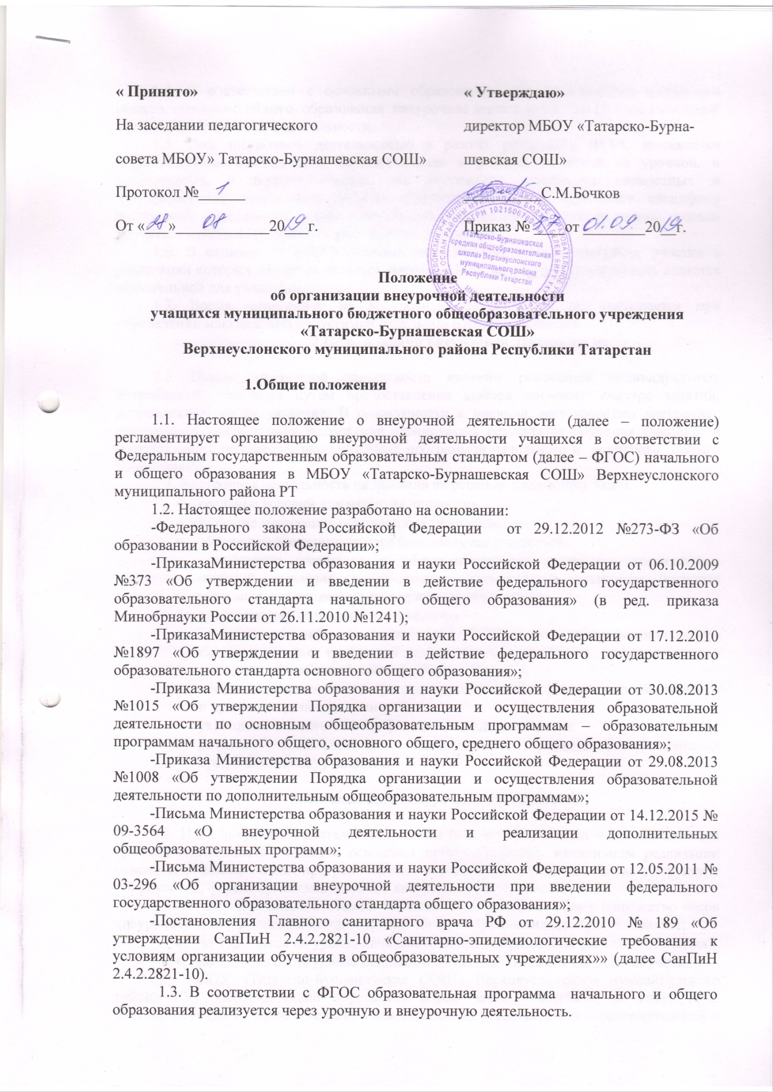

« Принято» « Утверждаю»
На заседании педагогического директор МБОУ «Татарско-Бурна-
совета МБОУ» Татарско-Бурнашевская СОШ» шевская СОШ»
Протокол №______ __________С.М.Бочков
От «___»____________20___г. Приказ № ____от ________20__г.

Положение
об организации внеурочной деятельности
учащихся муниципального бюджетного общеобразовательного учреждения «Татарско-Бурнашевская СОШ»
Верхнеуслонского муниципального района Республики Татарстан

1.Общие положения

1.1. Настоящее положение о внеурочной деятельности (далее – положение) регламентирует организацию внеурочной деятельности учащихся в соответствии с Федеральным государственным образовательным стандартом (далее – ФГОС) начального и общего образования в МБОУ «Татарско-Бурнашевская СОШ» Верхнеуслонского муниципального района РТ
1.2. Настоящее положение разработано на основании:
-Федерального закона Российской Федерации от 29.12.2012 №273-ФЗ «Об образовании в Российской Федерации»;
-ПриказаМинистерства образования и науки Российской Федерации от 06.10.2009 №373 «Об утверждении и введении в действие федерального государственного образовательного стандарта начального общего образования» (в ред. приказа Минобрнауки России от 26.11.2010 №1241);
-ПриказаМинистерства образования и науки Российской Федерации от 17.12.2010 №1897 «Об утверждении и введении в действие федерального государственного образовательного стандарта основного общего образования»;
-Приказа Министерства образования и науки Российской Федерации от 30.08.2013 №1015 «Об утверждении Порядка организации и осуществления образовательной деятельности по основным общеобразовательным программам – образовательным программам начального общего, основного общего, среднего общего образования»;
-Приказа Министерства образования и науки Российской Федерации от 29.08.2013 №1008 «Об утверждении Порядка организации и осуществления образовательной деятельности по дополнительным общеобразовательным программам»;
-Письма Министерства образования и науки Российской Федерации от 14.12.2015 № 09-3564 «О внеурочной деятельности и реализации дополнительных общеобразовательных программ»;
-Письма Министерства образования и науки Российской Федерации от 12.05.2011 № 03-296 «Об организации внеурочной деятельности при введении федерального государственного образовательного стандарта общего образования»;
-Постановления Главного санитарного врача РФ от 29.12.2010 № 189 «Об утверждении СанПиН 2.4.2.2821-10 «Санитарно-эпидемиологические требования к условиям организации обучения в общеобразовательных учреждениях»» (далее СанПиН 2.4.2.2821-10).
1.3. В соответствии с ФГОС образовательная программа начального и общего образования реализуется через урочную и внеурочную деятельность.
1.4. В соответствии с основными образовательными программами начального общего, основного общего образования внеурочная деятельность является неотъемлемой частью образовательной деятельности.
1.5. Под внеурочной деятельностью в рамках реализации ФГОС понимается образовательная деятельность, осуществляемая в формах, отличных от урочной, и направленная, в первую очередь, на достижение учащимися личностных и метапредметных результатов общего образования. Это и определяет специфику внеурочной деятельности, в ходе которой учащийся не столько должен узнать, сколько научиться действовать, чувствовать, принимать решения .
1.6. В отличие от дополнительных общеобразовательных программ, участие в реализации которых для детей является добровольным, внеурочная деятельность является обязательной для учащихся.
1.7. Время, отведенное на внеурочную деятельность, не учитывается при определении максимально допустимой недельной нагрузки учащихся.
2.Цель и задачи внеурочной деятельности

2.1. Целью внеурочной деятельности является реализация индивидуальных потребностей учащихся путем предоставления выбора широкого спектра занятий, направленных на их развитие. В совокупности с урочной деятельностью внеурочная деятельность обеспечивает достижение планируемых результатов обучения учащихся в соответствии с основной образовательной программой начального и основного общего образования.
2.2. Внеурочная деятельность направлена на решение следующих задач:
- создание условий для развития личности;
- развитие мотивации к познанию и творчеству;
- обеспечение эмоционального благополучия учащегося;
- приобщение учащегося к общечеловеческим ценностям, достижениям мировой культуры, национальным ценностям и традициям (включая региональные социально-культурные особенности);
- профилактику асоциального поведения;
- создание условий для социального, культурного и профессионального самоопределения, творческой самореализации учащегося, его интеграции в систему отечественной и мировой культуры;
- обеспечение целостности процесса психического и физического, умственного и духовного развития личности;
- укрепление психического и физического здоровья детей;
- развитие взаимодействия педагогов с родителями (законными представителями) учащихся.

3.Организация внеурочной деятельности

3.1. План внеурочной деятельности школы (как и учебный план – для организации урочной деятельности) является основным организационным механизмом реализации основных образовательных программ общего образования, определяет состав и структуру направлений, формы организации, объем внеурочной деятельности.
3.2. ФГОС начального и общего образования определяют общее количество часов внеурочной деятельности на каждом уровне общего образования, которое составляет:
- до 1350 часов на уровне начального общего образования (за 4 года обучения);
- до 1750 часов на уровне основного общего образования (за 5 лет обучения);
3.3. МБОУ «Татарско-Бурнашевская СОШ» Верхнеуслонского муниципального района РТ самостоятельно определяет объем часов, отводимых на внеурочную деятельность (до 10 часов в неделю в каждом классе), в соответствии с содержательной и организационной спецификой своей основной образовательной программы, реализуя указанный объем часов, как в учебное, так и в каникулярное время.
3.4. МБОУ «Татарско-Бурнашевская СОШ» Верхнеуслонского муниципального района РТ определяет количество часов внеурочной деятельности в неделю с учетом запросов учащихся, возможностей общеобразовательного учреждения.
3.5. Конкретные направления и формы организации внеурочной деятельности школа определяет самостоятельно, с учетом интересов и запросов учащихся и их родителей (законных представителей). Подбор направлений и форм внеурочной деятельности должен обеспечить достижение планируемых результатов обучения учащихся в соответствии с основной образовательной программой начального общего, основного общего образования школы.
3.6. Учащийся вправе выбирать из предложенного школой перечня направления и формы внеурочной деятельности в соответствии с установленным школой в плане внеурочной деятельности количеством часов. Право выбора направлений и форм внеурочной деятельности имеют родители (законные представители) учащегося (с учетом его мнения) до завершения получения ребенком основного общего образования.
3.7. Внеурочная деятельность может быть организована по следующим направлениям развития личности:
- спортивно-оздоровительное,
- духовно-нравственное,
- социальное,
- общеинтеллектуальное,
- общекультурное.
3.8. Внеурочная деятельность может быть организована в таких формах, как: экскурсии, кружки, секции, викторины, круглые столы,конференции, диспуты, школьные научные общества, олимпиады, конкурсы, соревнования, фестивали, походы, проекты, поисковые и научные исследования, посещение театров, общественно полезные практики, концерты, волонтерская деятельность, через организацию деятельности учащегося во взаимодействии со сверстниками, педагогами, родителями.
3.9. Внеурочная деятельность может быть использована на введение учебных курсов, расширяющих содержание учебных предметов, обеспечивающих различные интересы учащихся.
3.10.Для реализации внеурочной деятельности школа может использовать возможности образовательных организаций дополнительного образования, организаций культуры и спорта
3.11. Внеурочная деятельность может осуществляется через:
-реализацию дополнительных общеобразовательных программ школы (внутришкольную систему дополнительного образования);
-деятельность, организуемую классными руководителями (классные часы, экскурсии, диспуты, круглые столы, соревнования, общественно-полезные практики и т. д.);
-деятельность иных педагогических работников (педагога-организатора, педагога-психолога, библиотекаря), осуществляемую в соответствии с их должностными обязанностями;
-реализацию образовательных программ организаций дополнительного образования детей, а также организаций культуры и спорта.
3.12. Занятия внеурочной деятельности могут проводиться педагогическими работниками МБОУ «Татарско-Бурнашевская СОШ» Верхнеуслонского муниципального района РТ
3.13. При реализации внеурочной деятельности преимущественно используются современные образовательные технологии, обеспечивающие системно-деятельностный подход в обучении.
3.14. В каникулярное время, на основании приказа директора МБОУ «Татарско-Бурнашевская СОШ» Верхнеуслонского муниципального района РТ внеурочная деятельность может реализовываться в лагере с дневным пребыванием детей на базе общеобразовательного учреждения.
3.15. Для развития потенциала одаренных учащихся, а также для детей с ограниченными возможностями здоровья, на основании заявления родителей (законных представителей), могут быть разработаны (с учетом возможностей школы),индивидуальные программы внеурочной деятельности, которые сопровождаются поддержкой педагогов, назначенных тьюторами для данных категорий учащихся.
3.16. Для детей с ограниченными возможностями здоровья часы внеурочной деятельности могут быть использованы, с учетом возможностей школы, для организации адаптационных и коррекционно-развивающих занятий в соответствии с рекомендациями психолого-медико-педагогической комиссии.
3.17. Продолжительность занятий внеурочной деятельности зависит от возраста учащихся и вида деятельности и устанавливается в соответствии с СанПиН 2.4.2.2821-10.
3.18. Учет занятий (количества часов) внеурочной деятельности по каждому учащемуся ведется классным руководителем.
3.19. Расписание занятий внеурочной деятельности утверждается директором школы.

4.Требования к программам внеурочной деятельности

4.1. Локальным нормативным документом, на основании которого реализуется внеурочная деятельность по тому или иному направлению для конкретной группы учащихся, является рабочая программа внеурочной деятельности.
4.2 Структура рабочей программы:
Рабочая программа внеурочной деятельности создается на основе:
- Образовательной программы ФГОС НОО МБОУ «Татарско-Бурнашевская СОШ» Верхнеуслонского муниципального района РТ образовательной программы ФГОС ООО МБОУ «Татарско-Бурнашевская СОШ» Верхнеуслонского муниципального района РТ
- Примерной программы по внеурочному курсу или авторской программы по внеурочному курсу ;
-Положения об организации внеурочной деятельности МБОУ «Татарско-Бурнашевская СОШ» Верхнеуслонского муниципального района РТ ;
4.3. Рабочие программы курсов внеурочной деятельности должны содержать:
- Результаты освоения курса внеурочной деятельности;
- Содержание курса внеурочной деятельности с указанием форм организации и видов деятельности;
- Тематическое планирование( форма организации занятия)
Календарно - тематическое планирование с указанием количества часов отводимых на освоение каждой темы представляется в виде таблицы:
№ п/п | Наименование  темы | Количество  часов | форма организации занятия

Планируемую дату прописать на весь учебный год карандашом или ручкой рядом с формой организации занятий.
Порядок утверждения Рабочей программ
Учитель представляет Рабочую программу на заседание Методического совета школы предмет соответствия установленным требованиям. Члены методического совета школы проверяют в рабочей программе раздел «Результаты освоения курса внеурочной деятельности» и раздел «Содержание курса внеурочной деятельности ». В протоколе заседания ШМС указывается факт соответствия Рабочей программы установленным требованиям. Рабочая программа подписывается руководителем ШСМ под грифом «Рассмотрено»
Учитель Рабочую программу представляет на согласование заместителю директора по учебно-воспитательной работе. Он проверяет рабочую программу на соответствии программы «Положению об организации внеурочной деятельности учащихся МБОУ «Татарско-Бурнашевская СОШ» Верхнеуслонского муниципального района РТ Заместитель директора школы в титульном листе под грифом "Согласовано" ставит дату, подпись.
Рабочая программа принимается на Педагогическом совете. Руководитель образовательного учреждения приказом по основной деятельности утверждает рабочую программу и подписывается под грифом «Утверждаю».
5.Система оценки достижения результатов внеурочной деятельности
5.1. Результативность изучения программы внеурочной деятельности определяется по итогам участия учащегося в конкурсных мероприятиях.
5.2. Формами подведения итогов освоения программы внеурочной деятельности являются выставки, фестивали, соревнования, научно-практические конференции и т.п.
5.3. Система оценки достижения результатов внеурочной деятельности является комплексной и предусматривает:
- оценку достижений учащихся (портфолио учащегося).
5.4. Оценка достижений результатов внеурочной деятельности осуществляется на трех уровнях:
-представление коллективного результата деятельности группы учащихся в рамках одного направления (результаты работы кружка, детского объединения, системы мероприятий, лагерной смены и т. п.);
6.Особые случаи
6.1. В отдельных случаях, когда учащийся занимается в других организациях, осуществляющих образовательную деятельность по тому или иному направлению, учащийся может не посещать занятия внеурочной деятельности по данному направлению в школе. В этих случаях занятия, посещаемые учащимся в другой организации, могут быть засчитаны как часы внеурочной деятельности по тому же направлению в школе, в порядке, установленном п.6.1 данного локального нормативного акта (Например, если ребенок занимается в спортивной школе, то занятия, посещаемые им в данной организации, могут быть засчитаны как часы внеурочной деятельности по спортивно-оздоровительному направлению в МБОУ «Татарско-Бурнашевская СОШ» Верхнеуслонского муниципального района РТ ).

